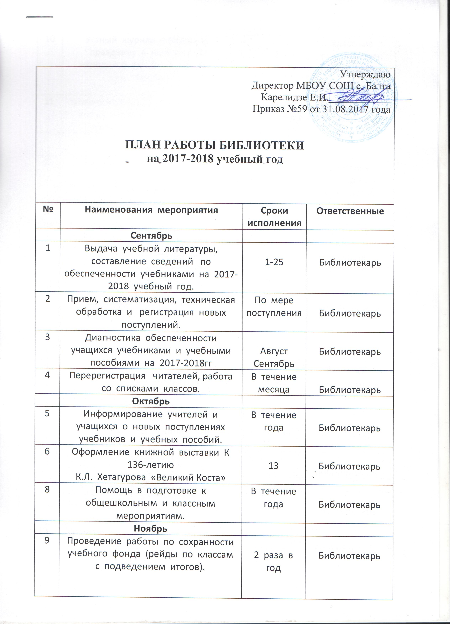Утверждаю
Директор МБОУ СОШ с. Балта
Карелидзе Е.И.____________
Приказ №59 от 31.08.2017 года

ПЛАН РАБОТЫ БИБЛИОТЕКИ
на 2017-2018 учебный год

№ | Наименования мероприятия | Сроки исполнения | Ответственные
 | Сентябрь
1 | Выдача учебной литературы, составление сведений по обеспеченности учебниками на 2017-2018 учебный год. | 1-25 | Библиотекарь
2 | Прием, систематизация, техническая обработка и регистрация новых поступлений. | По мере поступления | Библиотекарь
3 | Диагностика обеспеченности учащихся учебниками и учебными пособиями на 2017-2018гг | Август  Сентябрь | Библиотекарь
4 | Перерегистрация читателей, работа со списками классов. | В течение  месяца | Библиотекарь
 | Октябрь
5 | Информирование учителей и учащихся о новых поступлениях учебников и учебных пособий. | В течение года | Библиотекарь
6 | Оформление книжной выставки К 136-летию  К.Л. Хетагурова «Великий Коста» | 13 | Библиотекарь
8 | Помощь в подготовке к общешкольным и классным мероприятиям. | В течение года | Библиотекарь
 | Ноябрь
9 | Проведение работы по сохранности учебного фонда (рейды по классам с подведением итогов). | 2 раза в год | Библиотекарь
10 | Устный журнал посвященный празднику 4 ноября к Дню народного единства «От Руси к России» | 2 | Классные руководители  Библиотекарь
11 | Рекомендательные беседы о новых книгах, энциклопедиях, учебниках поступивших в библиотеку | По мере поступления | Библиотекарь
 | Декабрь
12 | Беседа на основе слайдовой презентации  « Твоя Россия. Государственные символы флаг, гимн, герб» (7-е классы). | 10-12 | Классные руководители  Библиотекарь
13 | Организовать экскурсии в школьную библиотеку учащихся 1-х классов. Знакомство с «книжным домом», понятие читатель, библиотека, библиотекарь. | 22-23 | Учителя начальных классов  Библиотекарь
14 | Презентация «История книги. Знакомство детей с первопечатником Иваном Федоровым» | 18 | Библиотекарь
 | Январь
15 | Работа по мелкому ремонту художественных изданий, методической литературы и учебников с привлечением актива библиотеки. | На каникулах | Классные руководители  Библиотекарь
16 | Оформить книжную выставку  «Эти книги вы лечили сами» | В течение года | Библиотекарь
17 | Работа в фонде библиотеки | В течение месяца | Библиотекарь
 | Февраль
18 | Оформить книжную выставку К Дню Защитника Отечества «Есть такая профессия - Родину защищать» | 20 | Библиотекарь
19 | Составление совместно с учителями бланка заказа учебников на 2018-2019 учебный год. | В течение месяца | Библиотекарь
 | Март
20 | Презентация. Выставка-обзор: «Юрию Гагарину 83 лет» (7-е классы) | 6 | Библиотекарь
21 | Неделя детской книги:  Литературная игра-презентация «Эти старые, старые сказки» (3-е классы) | 16-17 | Учителя начальных классов.  Библиотекарь
22 | Конкурс рисунков «Добрый мир чудесных сказок» | 24 | Учителя начальных классов.  Библиотекарь
 | Апрель
23 | Всемирный день земли: Экологический урок «Здоровье планеты - твое здоровье» | 22 | Библиотекарь
24 | Выявление и списание ветхих, морально устаревших и неиспользуемых книг по установленным правилам и нормам. | В течение месяца | Библиотекарь
 | Май
25 | День Победы (1941-1945). Выставка-обзор литературы «Прошла по земле война. Юные герои в годы войны» | 7 | Библиотекарь
26 | Составить список литературы для летнего чтения | В течение месяца | Библиотекарь
27 | Прием и сбор учебной литературы | 24-30 | Библиотекарь

